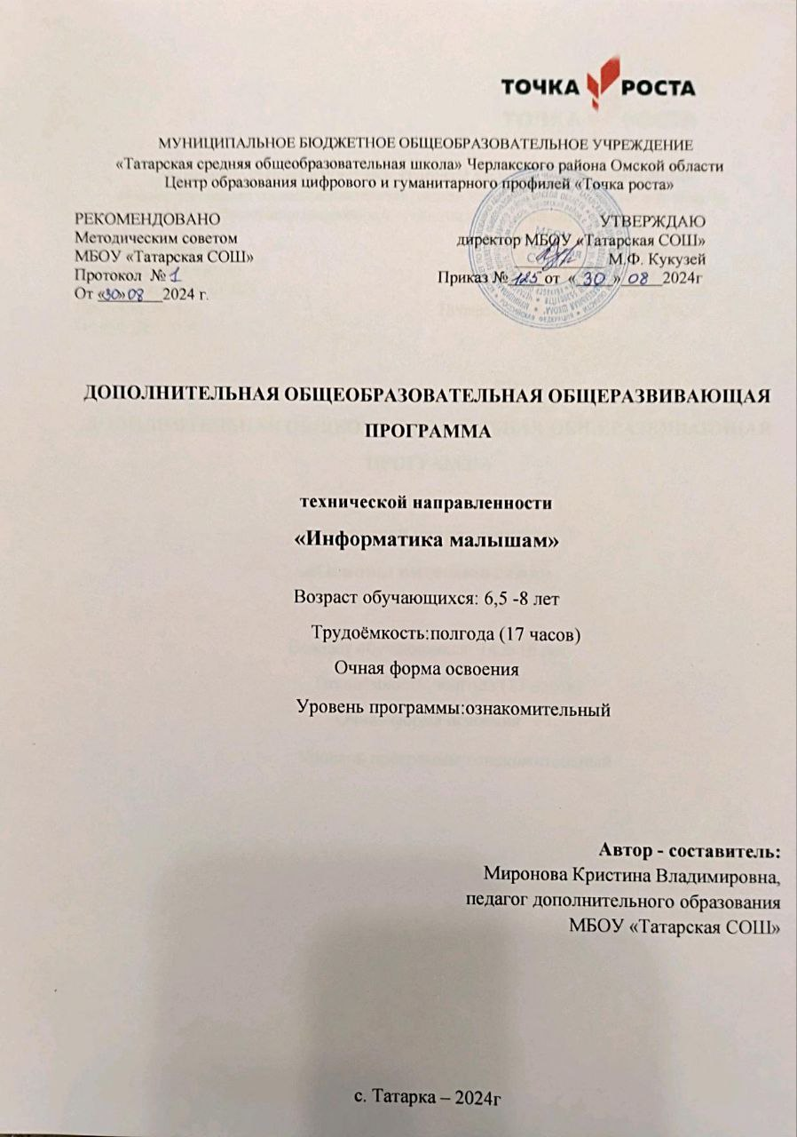

**1. Пояснительная записка**

Программа «Игры с интерактивной доской» ориентирована на развитие логического и комбинаторного мышления. На развитие навыков работы с компьютером (восприятие информации с экрана, её анализ, управление мышью и клавиатурой). Данная программа относится к дополнительным общеобразовательным общеразвивающим программам технической направленности и способствует повышению формирование начальных навыков общения с компьютером, усвоения базового уровня работы на компьютере. Программа составлена в соответствии Федеральным Законом «Об образовании в Российской Федерации» от 29.12.2012 N 273-ФЗ; на основе требований Федерального государственного образовательного стандарта основного общего образования, в соответствии с «Примерными программами дополнительного образования», «Планируемыми результатами основного общего образования» и в соответствии с ОП ООО МБОУ «Татарской СОШ». В настоящее время компьютерные технологии стали активно применятся в образовательном процессе. Создается множество простых и сложных компьютерных программ для различных областей познания. В зависимости от возраста ребенка и применяемых программ компьютер может выступать в роли оппонента по игре, быть рассказчиком, репетитором, экзаменатором. Существуют различные компьютерные средства, направленные на развитие различных психических функций детей, таких как зрительное и слуховое восприятие, внимание, память, словесно-логическое мышление и др., которые можно с успехом применять при обучении детей младшего возраста.

Новизна данной программы заключается в том, что система образования предъявляет новые требования к воспитанию и обучению подрастающего поколения, внедрению новых подходов, которые должны способствовать не замене традиционных методов, а расширению их возможностей. Интерактивная доска значительно расширяет возможности предъявления образовательной информации, позволяет усилить мотивацию ребенка. Применение мультимедиа технологий (цвета, графики, звука, современных средств видеотехники) позволяет моделировать различные ситуации. Новизна компьютера и интерактивного оборудования отражаются в расширении и обогащении содержания ключевых компетенций ребенка, в интенсификации образования, в изменениях динамики процесса психического развития. Игровые компоненты, включенные в мультимедиа программы, активизируют познавательную деятельность воспитанников и усиливают усвоение материала. Интерактивные средства обучения, такие как интерактивная доска, станет отличной помощницей развития у детей: внимания; памяти; мышления; речи; личности; навыков учебной деятельности.

**Цель:** оптимизация образовательного процесса, для осуществления качественной индивидуализации обучения детей, создание у ребенка более высокой, по сравнению с традиционными методами, мотивационной готовности к обучению, заинтересованности детей к занятиям в современных условиях развитие логического мышления, внимания, памяти и познавательной активности

**Задачи:**

1. развитие творческого мышления детей, способности к свободному фантазированию и творчеству;
2. развитие коммуникативной компетентности в процессе коллективной творческой работы;
3. развитие умения ясно и логично излагать свои мысли и идеи окружающим, обосновывать свои мысли и высказывания;
4. развитие навыка работы в интерактивных средах, умения творчески моделировать объекты, изменять их свойства для решения задач;
5. развитие и коррекция психических процессов: памяти, внимания, воображения, мышления, восприятия;
6. развитие познавательной активности, самоконтроля;
7. развитие мелкой моторики руки;
8. создание положительного эмоционального фона;
9. помочь освоить детьми модели коммуникации с вымышленными героями мультимедийных разработок, как основные для освоения межличностной коммуникации;
10. воспитание стремления достичь положительного результата в работе.

**Сроки реализации программы**: Занятия проходят 1 раз в неделю по 1 часу (Среда, 15:30). Продолжительность программы составляет 8,5 часов, 9 учебных недель.

**Участниками программы** являются учащиеся 2 класса, заинтересованные в обучении использование интерактивной доски и расширении знаний работы с техническими средствами.

**Форма занятий:**

Занятия содержат интерактивные методы:

- творческие задания;

- игровые элементы;

- мозговой штурм;

Информационно-практические методы:

- уроки-лекции;

- уроки-беседы;

Практические и тренинговые занятия, ролевые игры.

• Обучение через опыт и сотрудничество.

• Проигрывание и анализ жизненных ситуаций, моделирование ситуаций.

• Систематическое повторение ранее изученного материала.

• Проверка и самопроверка знаний.

В процессе обучения используются различные дидактические материалы: презентации по темам курса, видеоматериалы, схемы и т.п.

Занятия по форме напоминают викторину, где через специальные упражнения и ролевые игры участники овладевают навыками работы с техническими средствами, что способствует развитию логического и комбинаторного мышления, формируют активную позитивную жизненную позицию, отрабатывают навыки работы в команде. На занятиях у участников есть возможность получить конкретные знания.Методы обучения: игровой, проектный, словесный, наглядно – практический и воспитания поощрение, мотивация, упражнение.

Данная программа опирается на возрастные возможности и образовательные потребности учащихся младшего звена, специфику развития их мышления, внимания.

**Планируемые результаты**

|  |  |  |
| --- | --- | --- |
| **Личностные** | **Предметные** | **Метапредметные** |
| − усидчивость, трудолюбие, самостоятельность, упорство в достижении поставленных целей;  − умение оказывать помощь своим сверстникам;  − культура поведения | - выделять свойства предметов, находить предметы, обобщающие заданным свойством или несколькими свойствами, разбивать множество на подмножества, характеризующиеся общим свойством;  - обобщать по некоторому признаку, находить закономерность по признаку;  - сопоставлять части и целое для предметов и действий;  - называть главную функцию (назначение) предметов; | **Регулятивные УУД:**  − развитие внимания, памяти, фантазии, воображения;  − умение находить ошибки при выполнении заданий и уметь их исправлять;  -объективно оценивать результаты собственного труда, находить возможности и способы их улучшения; -осуществлять сотрудничество в процессе совместной работы; решать учебные и практические задачи с применением возможностей компьютера. |
| Обучающийся получит **возможность для формирования**:  -технологической компетентности и готовности к использованию информационных ресурсов;  -готовности к социальному взаимодействию и коммуникативная компетентность;  -готовности к решению проблем. | К концу обучения курса учащиеся получат возможность **уметь:**  - работать в группе, в коллективе.  - моделировать и рефлексировать собственную деятельность;  -работать с наглядно представленными на экране информационными объектами, применяя мышь и клавиатуру;  -использовать информацию для построения умозаключений;  -использовать элементы логики при работе с информацией;  -решать задачи с применением подходов, наиболее распространенных в информатике;  -использовать информационные технологии, готовые программные средства; | **Познавательные УУД:**  -Строить логическое рассуждение, умозаключение (индуктивное, дедуктивное и по аналогии) и делать выводы.  -Самостоятельно осуществлять поиск необходимой информации для выполнения учебных заданий в справочниках, словарях, таблицах, помещенных в учебных пособиях.  -Ориентироваться в рисунках, схемах, таблицах, представленных в учебных пособиях.  -Владеть общепредметными понятиями «объект», «система», «модель», «алгоритм», «исполнитель» и др.  -Определять понятия, создавать обобщения, устанавливать аналогии, классифицировать, самостоятельно выбирать основания и критерии для классификации.  -Устанавливать причинно-следственные связи.  **-**Самостоятельно планировать пути достижения целей; соотносить свои действия с планируемыми результатами, осуществлять контроль своей деятельности, определять способы действий в рамках предложенных условий, корректировать свои действия в соответствии с изменяющейся ситуацией; оценивать правильность выполнения учебной задачи;  -Владеть основами самоконтроля, самооценки, принятия решений и осуществления осознанного выбора в учебной и познавательной деятельности;  - Выполнять задания по аналогии. |
| К концу обучения курса учащиеся получат возможность **применять:**  - полученные знания для адекватного осознания причин возникающих проблем и путей их решения;  - полученный опыт для самореализации и самовыражения в разных видах деятельности;  - через игровые роли и сказочные образы и осознавать собственные трудности, их причины и находить пути их преодоления. | **Коммуникативные УУД:**  -соблюдать в повседневной жизни нормы речевого этикета и правила устного общения ;  - вступать в диалог (отвечать на вопросы, задавать вопросы, уточнять непонятое);  - сотрудничать с товарищами при выполнении заданий в паре: устанавливать и соблюдать очерёдность действий, корректно сообщать товарищу об ошибках;  – умений и навыков использования средств информационных и коммуникационных технологий ;  -создание, восприятие и использование гипермедиасообщений; коммуникация и социальное взаимодействие. |

**2. Учебно - тематический планирование**

**Игры с интерактивной доской 1 класс**

|  |  |  |
| --- | --- | --- |
| № | Название тем | Количество часов |
|
| 1 | Вводное занятие. Инструктаж по ТБ. | **1** |
| 2 | Форма и цвет. | **1** |
| 3 | Что такое природа? | **1** |
| 4 | Звуки и буквы | **1** |
| 5 | Птицы. Голоса. Птенцы | **1** |
| 6 | Считаем машинки. | **1** |
| 7 | Сказки. | **1** |
| 8 | Профессии. | **1** |
| 9 | *Итоговое занятие.* Раскрась фигуры. | **0,5** |
|  | ***Всего:*** | **8,5ч** |

**3. Содержание программы.**

***Тема 1.* Вводное занятие. (1ч.)** Инструктаж по ТБ. Знакомство с интерактивной доской, её составляющими, объяснение правил безопасной работы с ИД.

**Тема 2 Форма и цвет.** **(1ч.)** Рассматривание форм предметов, дидактическая игра «На что похоже», работа с модулем «Форма и цвет».

**Тема 3. Что такое природа? (1ч.)** Беседа об осени, работа с модулями «Природа», «Человек учится у природы»

**Тема 4. Звуки и буквы. (1ч.)** Закрепление правил работы с интерактивной доской, гимнастика для глаз, задания и упражнения «Найди звук», «Найди слово с определённым звуком».

**Тема 5. Птицы. Голоса. Птенцы. (1ч.)** Рассматривание иллюстраций «Домашние птицы», дид игра «Узнай по описанию», работа с модулем «Птицы. Голоса.Птенцы».

**Тема 6.Считаем машинки. (1ч.)** Дид.игра «Найди, который по счёту», работа с модулем «Считаем машинки».

**Тема 7. Сказки. (1ч.)** Закрепление правил работы с интерактивной доской, гимнастика для глаз, задания и упражнения «Найди сказку» ,«Подставь нужного героя ».

**Тема 8. Профессии. (1ч.)** Рассматривание иллюстраций «Кто, где работает», дид игра «Кому что нужно для работы», работа с модулем «Профессии».

**Тема 9 *Итоговое занятие.* (1ч.)** Дид.игра «На что похоже», работа с модулем «Раскрась фигуры».

**4. Контрольно - оценочные средства**

Способы и формы выявления результатов: опрос, наблюдение, самостоятельная работа, коллективный анализ работ, итоговые занятия, выставки, конкурсы, оформление фотоотчетов, открытые занятия, отзывы детей.

**5.Условия реализации программы.**

Для проведения занятий требуется проветриваемое помещение, в котором достаточно места для того, чтобы организовать круг и индивидуальные рабочие места за партами. Помещение для занятий должно быть достаточно просторным для проведения подвижных техник, стулья в помещении должны быть легко перемещаемыми, помещение не должно быть проходным и просматриваемым для посторонних. Помещение должно быть оборудовано интерактивной доской, мультимедийным проектором, 2 ручки-стилуса, лоток для электронных ручек, ноутбук ,манипулятор «мышь», специальное программное обеспечение ,программы подготовки презентаций;

**6.Список литературы:**

1. Волошина О.В. Развитие пространственных представлений на занятиях информатики / О. В. Волошина// Информатика. – 2006. – №19.

2. Горвиц Ю.М. и др. Новые информационные технологии в образовании. /Ю. М. Горвиц, А. А. Чайнова, Н. Н. Поддъяков. – М.: Линка-Пресс, 1998. – 328 с.

3. Ковалько В.И. Здоровьесберегающие технологии: школьник и компьютер: 1-4 классы./ В. И. Ковалько. – М.: ВАКО, 2007. – 304 с.

4. Кравцов С.С., Ягодина Л.А. Компьютерные игровые программы как средство стабилизации эмоционального состояния школьника./ С. С. Кравцов, Л. А. Ягодина//Информатика. – 2006. – №12.

5. Санитарно-эпидемиологические правила и нормативы (Санпин 2.4.2. 178-020), рег. №3997